 | section Internet du Club Mederic de Marseille  Internet Gazette
Site : http://aviquesnel.free.fr/Mederic 17 décembre 2007
Numéro 61

Sommaire

P2P la Cnil donne son feu vert à la traque des internautes 1
Vider automatiquement le cache de Windows 2
Nettoyez le navigateur Internet Explorer 7 3
Verrouillez les fichiers Word et Excel 3
Nouvelle option de visualisation sur Google Maps 3
Gain de performances avec le SP3 de Windows XP ? 4
Des PC Dell chez Carrefour dès janvier 2008 ? 4
La bibliothèque numérique européenne pour 2008 ? 4
L’ Arcep souhaite réguler la fibre optique 5
Imprimer une sélection d une page web 6
Barbara Hendricks: plus de 7 euros en moyenne payés volontairement 6
Renforcez la sécurité de Vista grâce à la protection DEP 6
Lancer Internet Explorer 7 sans les extensions 7
Yahoo Search France adopte la recherche suggérée 7
iDesktop TV 9

P2P la Cnil donne son feu vert à la traque des internautes

La Sacem et la SCPP obtiennent l’autorisation de déployer des systèmes de surveillance sur les réseaux d'échanges de fichiers. Mais elle intervient tardivement puisque la mission Olivennes a prévu un dispositif similaire qui sera géré différemment.

La Commission nationale de l'informatique et des libertés (Cnil) a autorisé les sociétés d'auteurs et de producteurs de musique à mettre en place un « dispositif permettant la détection automatisée des infractions au code de la propriété intellectuelle et l'envoi de messages de sensibilisation aux internautes ».
Cette décision, rendue le 8 novembre et signifiée aux ayants droit il y a quelques jours, est la suite logique des conclusions du Conseil d'État datant de mai dernier. Pour rappel, le Conseil avait annulé une précédente décision de la Cnil qui, à l'inverse, n'autorisait pas les ayants droit à mettre en place la surveillance automatisée des internautes.
Dans son refus, la Commission avait estimé qu'un tel système constituait une réponse disproportionnée à l'ampleur du piratage. Aujourd'hui, elle se range donc à l'avis de la plus haute juridiction administrative.
Les quatre sociétés d'auteurs et de producteurs de musique, qui avaient fait leur demande initiale en 2005, ont désormais le champ libre pour organiser la traque des pirates ; il s'agit principalement de la Sacem (1) et de la SCPP (2).
« Nous sommes satisfaits de cette décision. Toute la question est maintenant de savoir quoi en faire, car il y a par ailleurs les conclusions de la mission Olivennes », confie à ZDNet.fr Marc Guez, directeur général de la SCPP.
Une autorisation
exploitée pour des tests
Le dispositif de surveillance recommandé par la mission et celui voulu depuis 2005 par les ayants droit sont identiques d'un point de vue technique. Leur principe consiste à utiliser des logiciels dédiés pour sonder les plates-formes d'échange de fichiers et collecter des adresses IP. Le but est ensuite d'identifer les FAI, grâce aux premiers chiffres des IP, et de les contacter pour qu'ils transmettent l'identité des pirates.
L'autorisation de la Cnil a été donnée aux ayants droit pour qu'ils supervisent eux-mêmes ce dispositif. Tandis que la mission Olivennes prévoit que cette charge soit confiée à une future autorité publique, dont la mise en place est attendue pour l'été 2008.
Les sociétés d'auteurs entendent s'aligner sur l'accord Olivennes. La Sacem et la SCPP ne seront alors que des prestataires techniques, collectant les adresses IP via leurs agents assermentés ; et l'autorité encadrera l'envoi d'e-mails d'avertissement, puis éventuellement la suspension et la résiliation de l'abonnement des internautes.
Au final, l'autorisation délivrée par la Cnil risque de ne pas servir à grand-chose. « Le plus probable est qu'elle soit juste utilisée pour tester techniquement le dispositif et éventuellement entamer quelques actions réelles », estime Marc Guez. Car, ensuite, une nouvelle autorisation sera demandée à la Cnil pour consituer les fichiers d'internautes pirates, comme le prévoit spécifiquement la mission Olivennes.

Un seul fichier pourra justifier l'envoi d'un avertissement
Le dispositif de la Sacem et la SCPP prévoyait qu'un message d'avertissement serait envoyé à partir de 50 fichiers musicaux mis à disposition sur les réseaux peer-to-peer, pendant une période de 24 heures.
Au-delà de 50 fichiers , l'internaute repéré faisait l'objet d'un « contrôle renforcé » pendant 15 jours. Au terme de cette période, les internautes ayant gratuitement mis à disposition de tiers entre 500 et 1 000 fichiers musicaux auraient « vocation à faire l'objet de poursuites devant le juge civi l». Ceux ayant mis à disposition plus de 1 000 fichiers étaient «susceptibles de faire l'objet de poursuites pénales ».
Pour sa part, la mission Olivennes n'a pas fixé de quota particulier pour déclencher l'envoi de messages d'avertissement. « Un seul fichier mis à disposition pourrait suffire car il s'agit déjà d'une violation du droit d'auteur », souligne-t-on à la SCPP. Notons que rien n'empêchera les ayant droits de poursuivre en justice les « gros pirates » ; c'est d'ailleurs ce qu'ils comptent faire.
Jusqu'à présent une cinquantaine de condamnations en France ont été prononcées contre des internautes ayant mis à disposition des oeuvres protégés par le droit d'auteur. Avec une amende moyenne fixée à 4 200 euros. À chaque fois, les adresses IP ont été obtenues manuellement, sans système automatisé.
Avec le prochain dispositif, les ayants droits tablent sur une croissance forte des procédures, assorties toutefois de sanctions différentes, qui iront jusqu'à la résiliation de l'abonnement. Sans exclure d'éventuelles actions en justice. Mais cette augmentation des procédures devrait produire « un effet plus efficace », conclut-on à la SCPP.

Vider automatiquement le cache de Windows
Pour des raisons de cuisine interne, Windows conserve à votre insu certains de vos fichiers qu'il place dans un espace réservé du disque dur : le cache. Normalement, les données mises dans le cache sont invisibles. Néanmoins, il existe des outils qui permettent de les récupérer, et donc de les exploiter. Cela vous effraie ? Entre nous, ne seriez-vous pas un peu paranoïaque ? Si vous y tenez, nous allons vous expliquer comment faire en sorte que Windows vide systématiquement son cache dès que vous fermez votre session...
1. Déroulez le menu Démarrer, Exécuter... Dans la fenêtre qui apparaît, tapez regedit et validez par OK. Dans la fenêtre Editeur du Registre, ouvrez la clé HKEY_LOCAL_MACHINE\SYSTEM\CurrentControlSet\Control\Session Manager\Memory Management.
2. Double-cliquez sur la valeur ClearPageFileAtShutdown et tapez 1 dans le champ Données de la valeur. Validez par OK puis fermez l' Editeur du Registre. Redémarrez Windows pour que cette modification soit prise en compte.

Nettoyez le navigateur Internet Explorer 7
La version 7 d'Internet Explorer sais particulièrement bien garder vos données de connexion. Apprenez-lui à effacer vos traces.
Par défaut, IE 7 garde l'historique de votre navigation et des fichiers temporaires qui lui servent à afficher plus vite les pages Web en cas de deuxième visite. Autant de traces que vous pouvez lui demander de ne plus jamais laisser.
Mon historique tu oublieras
Déroulez le menu Outils, Options Internet. Sous l'onglet Général, dans la zone Historique de navigation, cliquez sur Paramètres. Dans la fenêtre qui apparaît, dans la zone Historique, ramenez à 0 le champ Jour pendant lesquels ces pages sont conservées. Validez par OK.
A ma place tu n'écriras pas
Activez l'onglet Contenu . Dans la zone Saisie semi-automatique , cliquez sur Paramètres. Dans la fenêtre qui apparaît, décochez toutes les cases, validez par OK.
Mes fichiers temporaires tu effaceras
Activez ensuite l'onglet Avancés. Dans la zone Paramètres, cochez les cases suivantes Ne pas enregistrer les pages chiffrées sur le disque et Vider le dossier Fichiers Internet temporaires lorsque le navigateur est fermé.
...et le navigateur Firefox
Comme Internet Explorer, Firefox sait effacer les traces de votre navigation sur le Web. Déroulez le menu Outils, Options... Activez l'onglet Vie privée. Décochez toutes les cases de la zone Historique. Dans la zone Vie privée, cochez la case Toujours effacer mes informations personnelles à la fermeture de Firefox. Cliquez ensuite sur Paramètres, et cochez alors toutes les cases de la fenêtre Effacer mes traces. Activez l'onglet Sécurité. Dans la zone Mots de passe, décochez Enregistrer les mots de passe. Terminez en validant par OK.

Verrouillez les fichiers Word et Excel
Si vous protéger vos documents Office, personne ne pourra les modifier sans votre autorisation. La marche à suivre.
Word et Excel vous offrent tous les deux un moyen simple de protéger vos documents des regards indiscrets : une protection par mot de passe. Vous pouvez même en définir deux : un pour lire vos documents, un autre pour les modifier. Voici comment procéder.
Office 2003
Ouvrez un document. Déroulez le menu Fichier, Enregistrer sous... Dans la fenêtre Enregistrer sous, déroulez le menu Outils, Options de sécurité, et saisissez un mot de passe pour la lecture et un autre pour la modification. Validez par OK.

Office 2007
Cliquez sur le bouton Microsoft Office 2007 puis sur Enregistrer sous :
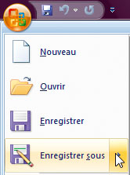
Dans la fenêtre Enregistrer sous, déroulez le menu Outils, Options générales... Saisissez alors vos mots de passe pour la lecture et la modification du document. Validez par OK.

Nouvelle option de visualisation sur Google Maps

Les sites Google Maps ont vu une nouvelle fonctionnalité arriver hier avec le bouton "Mixte" ou "Hybride" (qui affichait à la fois les photos satellites et les données de type cartes routières) transformé en "Relief" sur la version française et "Terrain" sur l'anglaise, qui affiche une superbe vision en relief des cartes proposant des données topographiques :
L'ancien bouton "Mixte" est maintenant proposé sous la forme d'une boîte à cocher qui apparaît lorsqu'on est en mode "Satellite".

Gain de performances avec le SP3 de Windows XP ?

Distribué depuis quelques jours aux bêta-testeurs accrédités, le Service Pack 3 constituera sans doute le dernier ensemble majeur de mises à jour destiné au système d'exploitation Windows XP de Microsoft. Intégrant une foule de corrections de bugs diverses ainsi que les dernières versions de logiciels comme Internet Explorer ou Windows Media Player, ce SP3 fait l'objet d'attentions toutes particulières dans la mesure où bon nombre d'entreprises se refusent pour le moment à passer à Windows Vista. Peut-être même les confortera-t-il dans leur intention de ne pas lancer de migration, dans la mesure où il semble offrir un appréciable gain de performances.
C'est du moins ce qu'affirme la firme Devil Mountain Software (DMS). Modifié à l'aide de ce SP3, Windows XP serait environ 10% plus rapide que lorsqu'il n'est équipé que du Service Pack 2. Testé à l'aide d'OfficeBench sur une machine Dell équipée d'un Core 2 Duo à 2 Ghz, 1 Go de mémoire et une carte graphique nVidia GeForce Go 7900GS, le SP3 offrirait donc un gain de performances non négligeable.
« Dans la mesure où le SP3 ne devait être qu'un ensemble de corrections de bugs et de consolidations diverses, ce gain de performances inattendu tombe comme un joli bonus », commente Craig Barth, responsable technique de Devil Mountain Software, en ajoutant que cet ensemble de mises à jour devrait être perçue comme la mise à jour à installer pour tous ceux qui n'ont pas encore cédé aux sirènes de Windows Vista. Voilà qui devrait renforcer l'idée selon laquelle Windows XP est aujourd'hui le principal concurrent de Vista !

Des PC Dell chez Carrefour dès janvier 2008 ?

Le numéro deux mondial de la distribution, Carrefour, aurait selon le magazine spécialisé LSA obtenu l'exclusivité des produits Dell dans trois pays d'Europe. Quatre modèles d' ordinateurs portables grand public devraient ainsi être commercialisés dans les linéaires des supermarchés de la chaîne en France, en Espagne et en Belgique. En mai dernier, Dell avait annoncé son intention de rompre avec le modèle de la vente directe, pour commencer à commercialiser ses machines via les canaux de distribution employés par ses concurrents.
Michael Dell, à l'origine de ce modèle qui consiste à fabriquer à la demande les machines commandées par les consommateurs sans accumuler de stocks puis à les vendre directement pour ne pas laisser de marges aux éventuels intermédiaires, a lui-même amorcé ce virage sans précédent début 2007 face à la montée en puissance du principal concurrent de Dell, Hewlett-Packard (HP).
« Carrefour sera le premier distributeur à proposer des produits Dell à ses clients en Europe », a indiqué Christophe Geoffroy, responsable de la centrale d'achats non alimentaire de Carrefour à LSA. « Nous avons réagi très vite à l'appel de Dell, et en 15 jours nous avons emporté l'affaire », a-t-il ajouté. Le contrat, renouvelable, aurait une portée d'un an. L'Italie serait également concernée, mais aucun contrat d'exclusivité n'aurait été passé pour ce marché. Dell ne se trouve décidemment plus que chez Dell.

La bibliothèque numérique européenne pour 2008 ?

Lancé en 2006, le projet de bibliothèque numérique européenne (BNE) progresse lentement. Née d'un accord entre bibliothèques, archives et musées européens, une fondation dédiée vient d'être créée. Celle-ci a pour mission de coordonner les efforts engagés par ces acteurs afin de proposer un point d'accès commun et multilingue au patrimoine culturel européen sur Internet, indique Bruxelles dans un communiqué daté du 28 novembre 2007.
« Tous les citoyens européens devraient pouvoir profiter de la richesse de notre patrimoine culturel. Cette fondation (regroupement d'associations européennes du domaine) représente un premier pas important vers la réalisation de cet objectif », a déclaré Viviane Reding, commissaire en charge de la société de l'information et des médias. Selon la commissaire, cette initiative « traduit la volonté des institutions culturelles européennes de travailler ensemble et de permettre au grand public de consulter leurs collections via un point d'accès commun ».
Méthode Coué ? L'UE des 27 peine tout de même à s'entendre sur le financement de la numérisation de masse par le biais de partenariats public-privé. Elle s'interroge sur les solutions à adopter pour rendre consultables les œuvres protégées par des droits d'auteur. Pendant ce temps, aux Etats-Unis, une société privée, Google pour ne pas le nommer, spécialiste des technologies de recherche et des liens sponsorisés, développe son propre projet de bibliothèque numérique avec succès.
Lancé fin 2004, le Google Library Project regroupe, à ce jour, 18 bibliothèques partenaires : la New York Public Library, les campus américains de Cornell, Harvard, Stanford, Princeton, Californie, Michigan, Virginie, Wisconsin-Madison, Texas-Austin, le consortium CIC, la bibliothèque de l'université Keio au Japon, les campus européens d'Oxford (UK), Complutense (Espagne), Catalogne (Espagne), Bavière (Allemagne), Lausanne (Suisse) et Gand (Belgique). Google mène également un projet pilote avec la très prestigieuse bibliothèque du Congrès des Etats-Unis.
Les institutions culturelles européennes, de leur côté, « envisagent de lancer un prototype de BNE en novembre 2008 ». En théorie, 2 millions de livres numériques, photographies, cartes, films et autres documents émanant de bibliothèques, archives et musées européens seront accessibles en ligne dans ce cadre. Ce chiffre devrait largement dépasser les 6 millions dès 2010, selon les prévisions de la Commission européenne.

L’ Arcep souhaite réguler la fibre optique

A l'occasion de la publication des résultats de deux consultations publiques relatives au déploiement du très haut débit, l'Arcep réaffirme son souhait de réguler l'extension progressive des réseaux de fibre optique. Il est d'après elle impératif que les opérateurs mutualisent correctement les infrastructures associées au très haut débit et ceci ne pourrait se faire convenablement sans intervention d'une autorité extérieure.
« Des dispositions législatives sont nécessaires afin d'obliger les opérateurs à mutualiser la partie terminale de leur réseau fibre dans les immeubles », indique notamment l'Autorité de régulation des télécoms en préambule de son rapport. Elle constate qu'en pratique, les opérateurs n'ont pas mis en oeuvre cette mutualisation, et affirme que les copropriétés, bailleurs et gestionnaires divers redoutent la constitution de monopoles immeuble par immeuble ou quartier par quartier. « La régulation apparaît comme un outil pertinent, que la loi peut confier à l'Arcep », explique-t-elle encore. Concrètement, l'opérateur qui équipe le premier un immeuble devrait ensuite laisser ses concurrents utiliser son infrastructure, selon des modalités qui restent à définir.
Comparé à ses concurrents, l'ancien opérateur historique France Télécom dispose d'un avantage concurrentiel certain puisqu'il a accès à toutes les infrastructures résultant de son ancien monopole, non pas au niveau de l'immeuble cette fois mais au niveau national. L'Arcep suggère donc que soit appliquée une seconde régulation ne concernant que cette question. L'objectif serait de garantir aux autres opérateurs l'accès aux « fourreaux » historiques de France Télécom, de façon à ce que les premiers ne soient pas limités aux seules infrastructures souterraines accessibles publiquement (égouts par exemple). Sur ce point, France Télécom a déjà formulé les prémisses d'une offre qui parait satisfaisante, note l'Arcep.
Elle devra maintenant faire valoir son point de vue devant le Parlement, afin que soit votée une loi lui conférant l'autorité de réguler le déploiement de la fibre. Avec comme objectif final que 50% de la population soit reliée à un réseau de fibre optique à l'horizon 2015.

Imprimer une sélection d une page web

Lorsque l'on déniche une information intéressante sur une page web, nous pouvons être amené à l'imprimer pour pouvoir la consulter à loisir ultérieurement. Mais bien souvent, nous voudrions imprimer seulement une partie du document consulté et non la page dans son ensemble. Fort heureusement, Windows propose une telle fonctionnalité...
Pour imprimer une portion de texte (accompagnée éventuellement d'images) d'une page, il suffit simplement de la sélectionner à l'aide de la souris.
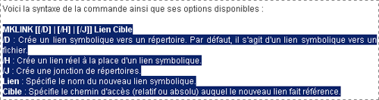
Exemple de sélection de texte dans une page web
Ensuite, un appui sur le raccourci Ctrl+P permet d'ouvrir la fenêtre d'impression. Dans cette dernière, il suffit de choisir l'option Sélection dans la partie Zone d'impression afin de pouvoir imprimer la sélection que nous avons effectuée à l'aide de la souris.
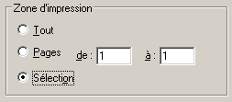
Un clic sur le bouton OK permet ensuite de lancer l'impression.
Ainsi, nous imprimerons uniquement la zone du document web qui nous intéresse sans nous soucier d'autres éléments gênants de notre page (image, publicité, contenu divers...).
A noter que cette astuce fonctionne non seulement pour tous les navigateurs internet mais aussi pour de nombreuses autres applications.

Barbara Hendricks: plus de 7 euros en moyenne payés volontairement
Nous vous faisions part la semaine dernière de l'initiative de Barbara Hendricks et du distributeur Believe, qui proposent aux internautes de télécharger le dernier album de la cantatrice au format MP3 320 kbps sans DRM, à un prix fixé par l'internaute lui-même. La formule s'inspire directement de celle lancée par Radiohead le mois dernier. Et le moins que l'on puisse dire, c'est que c'est une réussite.
"Nous sommes très satisfaits pour le moment. Le prix moyen des téléchargements est pour le moment assez élevé : supérieur au prix suggéré de 7 euros sur le site", nous confie Denis Ladegaillerie, le président de Believe. "Il est trop tôt pour en tirer des conclusions définitives, mais l'expérience est très positive". Elle est aussi très fructueuse pour Barbara Hendricks. "Nous reversons [à Barbara Hendricks] 80 % des sommes encaissées avec certaines déductions (dépenses marketing et techniques). Par rapport aux pourcentages touchés par l'artiste sur le prix de gros hors taxe des ventes de CD, c'est un pourcentage qui est de l'ordre de 4 fois supérieur", nous indique le PDG de Believe.
Pour faire monter le prix moyen au dessus de cette barre, Believe a ajouté une incitation supplémentaire par rapport à l'offre de Radiohead. Ceux qui payent l'album Endless Pleasure plus de 7 euros peuvent en effet télécharger les deux autres albums produits par Arte Verum au même prix unitaire.
Le distributeur de musique indépendante réfléchit déjà à la possibilité de renouveler l'expérience avec un autre artiste d'ici la fin de l'année. "Nous y réfléchissons notamment sur d’autres géographies que la France", explique M. Ladegaillerie. En tant que distributeur numérique, Believe se charge de placer les artistes et labels de son catalogue sur les plateformes numériques en ligne et sur téléphones mobiles, et en assure la promotion. Celle de Barbara Hendricks est à coup sûr réussie grâce à ce modèle.

Renforcez la sécurité de Vista grâce à la protection DEP

Bien des menaces attaquent le système mais également des logiciels très populaires comme Flash ou Quicktime en se greffant dans les failles de programmation et en glissant du code malveillant dans les données de ces logiciels. Il existe un moyen simple de se prémunir contre toutes les attaques de ce style: le mode "Data Execution Prevention" des processeurs, plus connu sous le nom de "Protection DEP". Voici comment l'activer...
La plupart des menaces du Web utilisent des failles logicielles pour glisser du code malveillant au coeur des applications en cours d'exécution. Depuis le SP2 de XP, Windows possède une protection contre ce type d'attaque. Le mode DEP, alias "Data Execution Prevention", surveille les services, DLL, programmes et autres exécutables telle une vigie luttant contre l'insertion de code malveillant dans les zones mémoire normalement destinées aux données.
Par défaut, ce mode de défense n'est cependant activé que pour les programmes et services qui font partie intégrante de Windows. En effet, cette protection peut amener certains logiciels mal écrits à planter, car certains bugs qui pouvaient passer inaperçus sans DEP deviennent forcément "déclencheurs de plantages" avec DEP.
Mais DEP constitue une armure très utile dont il serait regrettable de se passer, d'autant que depuis l'introduction du SP2 la plupart des éditeurs ont eu le temps désormais de corriger leurs programmes incompatibles avec ce mode.
Pour activer DEP sous Vista procédez ainsi:
- Ouvrez le Panneau de configuration de Windows
- Vérifiez sur la gauche que vous êtes bien en mode "Page d'accueil" (et non en mode "Affichage classique")
- Cliquez sur Système et maintenance
- Cliquez sur Système
- Cliquez sur Paramètres système avancés (dans le panneau de gauche)
- Acceptez l'élévation de privilèges
- Cliquez sur le bouton Paramètres de la section "Performances"
- Ouvrez l'onglet Prévention de l'exécution des données
- Cochez la case "Activer la prévention d'exécution des données pour tous les programmes..."
- Si certains programmes plantent en mode DEP, cliquez sur Ajouter puis sélectionnez le pour l'ajouter à la liste des exceptions.
- Cliquez sur Appliquer puis sur OK puis redémarrez le système.

Lancer Internet Explorer 7 sans les extensions

Vous rencontrez un problème avec Internet Explorer et celui-ci ne démarre plus : cela peut être dû à une extension récalcitrante. Vous pouvez heureusement lancer Internet Explorer sans ses extensions grâce au mode sans module complémentaire.
- Cliquez sur le bouton Démarrer, sur Programmes, sur Accessoires, sur Outils système puis sur Internet Explorer (sans module complémentaire).
- Vous pouvez également cliquer sur le bouton Démarrer puis sur Exécuter. Saisissez alors la commande iexplore.exe -extoff puis pressez la touche Entrée.
- Internet Explorer 7 démarre alors sans ses extensions. Il ne vous reste alors plus qu'à trouver l'extension récalcitrante et à la désinstaller en passant par le menu Outils, Gérer les modules complémentaires.

Yahoo Search France adopte la recherche suggérée

Dévoilées en octobre dernier aux Etats-Unis, les nouvelles fonctions de Yahoo Search gagnent progressivement ses versions locales. Le moteur en France vient officiellement d'intégrer l'assistant de recherche, autrement dit la recherche suggérée.
Désormais, Yahoo Search France propose des suggestions au fur et à mesure de la saisie d'une requête. Si l'on indique le terme 'commerce' dans la barre de recherche, par exemple, des expressions comme 'rue du commerce' et 'commerce équitable' apparaissent dans une fenêtre ouverte à cet effet. Par ailleurs, Yahoo Search permet de combiner plusieurs types de recherches sur une même page (web, vidéos, photos via flickr, musiques, podcasts...)
Recherche suggérée et recherche multimédia avancée ont déjà été implémentées par les concurrents de Yahoo, Google, Microsoft (Live Search) et Ask.com. Faute de révolutionner le marché, Yahoo entend « apporter aux internautes la meilleure expérience du web », selon les termes de Stéphane Bismuth, directeur en charge des contenus et services de Yahoo France. Il ajoute : « les utilisateurs veulent des réponses à leurs recherches, rapidement et simplement, et c'est justement ce qu'offre l'assistant de recherche sur Yahoo Search ».
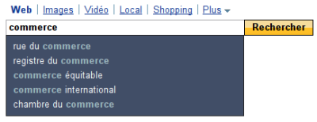

iDesktop TV
iDesktop TV se présente en plein écran à l’image d’un bureau sur lequel est affiché l’ensemble des vidéos.
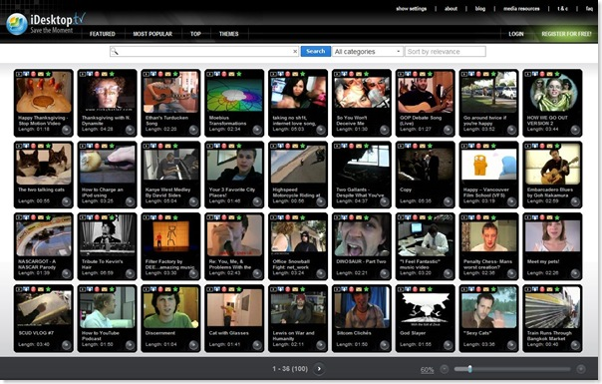
Les options de recherche sont plus que complètes :
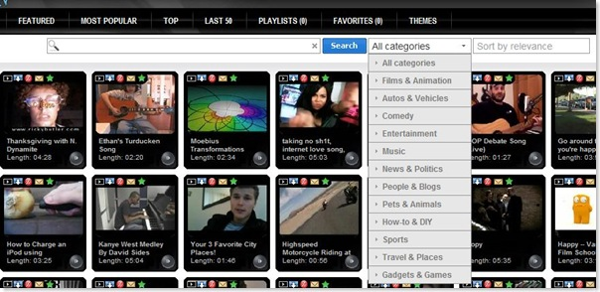
Depuis iDesktop TV vous pouvez :
-télécharger les vidéos aux formats AVI, MP4, 3GP, 3GP2, MOV, WMV, FLV, EXE ou ZIP
-obtenir le lien (URL) des vidéos ou leur code HTML pour les exporter (embed)
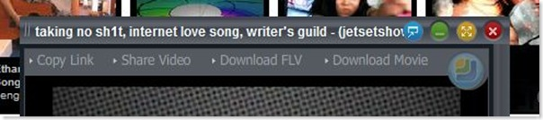
-commenter et noter les vidéos
-visionner les vidéos en plein écran 4/3 ou 16/9
-consulter les infos détaillées des vidéos
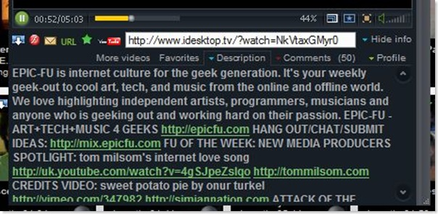
-visionner plusieurs vidéos enchainées
-créer des listes et Favoris et importer vos liste et Favoris depuis Youtube
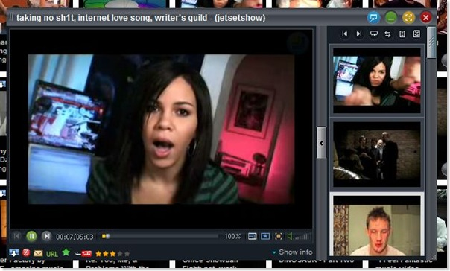
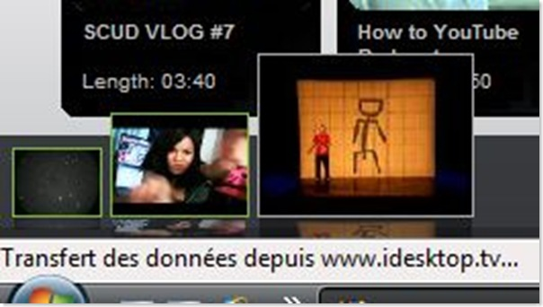
-modifier le thème d’ iDesktop TV
-ouvrir les vidéos dans une nouvelle fenêtre
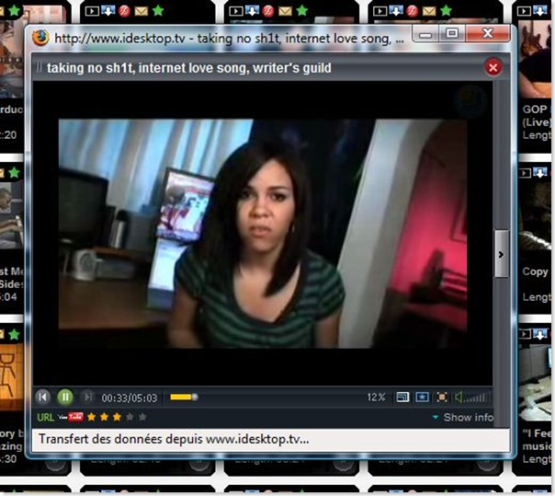
etc…………………………….

